Je réside en Ariège depuis 1995. J’ai repris ma passion pour le dessin à partir du 2ème confinement après une procrastination artistique sévère de 25 ans.
Malgré un job captivant, une vie très remplie, j’ai toujours gardé dans un coin de ma tête et de mon cœur cette passion, le dessin que j’ai rencontré très jeune. Un coup de foudre immédiat, une évidence pour cet art que j’utilisais déjà dans la marge de mes copies pour illustrer mes rédactions toujours bien notées…Jamais su réellement d’ailleurs si mon prof de français notait la rédaction ou les dessins.
Le dessin et moi sommes ensuite perdus de vue, à dire vrai je l’ai abandonné, mis en « marge » de ma vie. On ne dessine pas quand il nous reste du temps, on prend le temps de dessiner. Il m’a rappelée à des moments où je me trouvais souvent occupée à réaliser des choses cruciales ou vitales, et chaque fois je passais à coté de cette envie de lui répondre. Une envie qui se transformait en frustration, même si elle finissait par s’en aller, elle laissait un goût profondément amer derrière elle.
Et puis en octobre dernier, le dessin m’a recontactée avec insistance. Je m’étais mariée entre-temps avec l’écriture il y a de ça une quinzaine d’années, comme quoi la destinée s’était dessinée sur mes copies de français…
Au tout début de cette dernière prise de contact, j’eus peur après une si longue absence de ne plus savoir croquer comme si notre histoire n’était rien ou n’avait peut-être jamais existé. On s’est retrouvés, un peu timides, et très vite tout est revenu, notre amour, notre complicité, notre entente comme avant. Bien entendu nous avons vieilli tous les deux mais nous nous plaisons à passer du temps ensemble. Je suis accro et lui aussi, nous avons décidé de ne plus nous quitter et d’aller le plus loin possible.
Annick Le Berre

Contact. 0681843409
annick.le-berre@orange.fr

Pastelliste

Les rêves n’ont pas sommeil

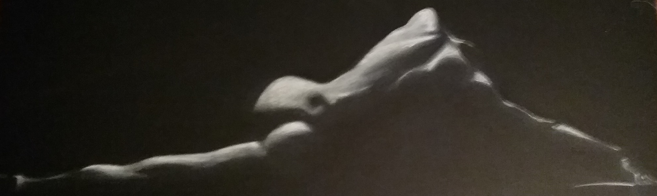
Annick Le Berre
Pastelliste
Tel. 0681843409
annick.le-berre@orange.fr
Annick Le Berre
Pastelliste
Tel. 0681843409
annick.le-berre@orange.fr

Annick Le Berre
Pastelliste
Tel. 0681843409
annick.le-berre@orange.fr

Annick Le Berre
Pastelliste
Tel. 0681843409
annick.le-berre@orange.fr

Annick Le Berre
Pastelliste
Tel. 0681843409
annick.le-berre@orange.fr

Annick Le Berre
Pastelliste
Tel. 0681843409
annick.le-berre@orange.fr

Annick Le Berre
Pastelliste
Tel. 0681843409
annick.le-berre@orange.fr

Annick Le Berre
Pastelliste
Tel. 0681843409
annick.le-berre@orange.fr

Annick Le Berre
Pastelliste
Tel. 0681843409
annick.le-berre@orange.fr

Annick Le Berre
Pastelliste
Tel. 0681843409
annick.le-berre@orange.fr

Annick Le Berre
Pastelliste
Tel. 0681843409
annick.le-berre@orange.fr
Annick Le Berre
Pastelliste
Tel. 0681843409
annick.le-berre@orange.fr

Annick Le Berre
Pastelliste
Tel. 0681843409
annick.le-berre@orange.fr

Annick Le Berre
Pastelliste
Tel. 0681843409
annick.le-berre@orange.fr

Annick Le Berre
Pastelliste
Tel. 0681843409
annick.le-berre@orange.fr

Annick Le Berre
Pastelliste
Tel. 0681843409
annick.le-berre@orange.fr

Annick Le Berre
Pastelliste
Tel. 0681843409
annick.le-berre@orange.fr

Annick Le Berre
Pastelliste
Tel. 0681843409
annick.le-berre@orange.fr

Annick Le Berre
Pastelliste
Tel. 0681843409
annick.le-berre@orange.fr

Annick Le Berre
Pastelliste
Tel. 0681843409
annick.le-berre@orange.

